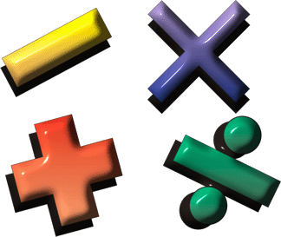
ELEKTROmatik
ELEKTROMATIK

Milí naši riešitelia, pred Vami je 1.séria úloh domáceho kola matematickej súťaže ELEKTROmatik 2016/2017.
Držíme Vám palce pri ich riešení a veríme, že sa s Vami stretneme na školskom kole.

MEDOVNÍČKY
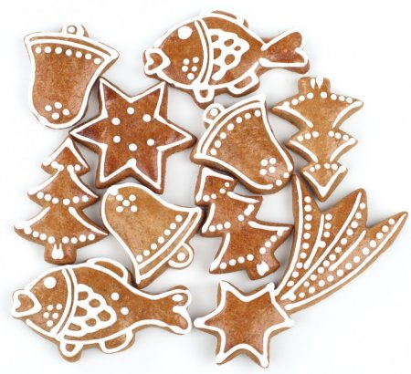
Mamička Anička Adamová sa rozhodla, že vianočné prípravy začne s pečením vianočného pečiva. Jej dcéra Barborka jej na internete našla výborný recept na medovníčky. Na jeho prípravu potrebuje:
600 g hladkej múky
300 g práškového cukru
200 g medu
150 g masla
3 vajcia
3 čajové lyžičky mletej škorice
2 čajové lyžičky jedlej sódy
1 lyžička korenia do perníkov

- Mamička Anička sa rozhodla, že napečie medovníčky z 3 kg múky. Prepočítajte, koľko všetkých surovín potrebuje na ich prípravu ( výsledky vypočítajte v g).

- Koľko kusov medovníčkov mamička Anička upečie, ak recept je na 80 kusov medovníčkov ( pečie z 3 kg múky) ?

- Barborka pri hľadaní receptu na internete sa dočítala, že 1 polievková lyžica medu je približne 10 g. Zobrala med, ktorý mali doma a zistila, že majú 36 lyžíc medu. Koľko kusov medovníčkov by z neho upiekli ?

- Mamička sa rozhodla, že s upečenými medovníčkami sa rozdelí s babkou Milicou, sestrou Evou a bratom Mikulášom. Doma sa rozhodla nechať $\frac{3}{5}$ z celkového počtu medovníčkov, ktorý upečú ( úloha dva). Koľko kusov medovníčkov dá babke, sestre a bratovi, ak ich chce rozdeliť v pomere 4 : 3 : 1?

- Barborka je siedmačka a v škole na matematike akurát preberajú pomer. Z receptu si vybrala všetky suroviny, ktoré sa vážia a ich množstvo vyjadrila pomerom v základnom tvare. Aký výsledok pomeru dostala, ak zachovala poradie surovín z receptu?
- Mamička Anička sa rozhodla, že všetky suroviny na recept nakúpia v obchode. V ktorom obchode nakúpi lacnejšie a o koľko, ak ceny surovín na medovníčky sú uvedené v tabuľke?
( pozor: musí kupovať celé balenie danej suroviny, 1 čajová lyžička = 5 gramov )
Surovina | Supermarket REXO | Supermarket VLOČKA
 | Cena za 1 ks | Cena za 1 ks
Hladká múka 1 ks = 1000g | 0,49 € | 0,33 €
Práškový cukor 1 ks = 1000g | 1,28 € | 1,40 €
Maslo 1 ks = 200g | 1,49 € | 0,99 €
Vajce 1 ks | 0,09 € | 0,13 €
Med 1 ks = 400g | 5,65 € | 6,29 €
Škorica mletá 1 ks = 20g | 0,35 € | 0,42 €
Sóda jedlá 1 ks = 20g | 0,22 € | 0,16 €
Korenie do perníkov 1 ks = 20g | 0,90 € | 0,69€

Výzdoba

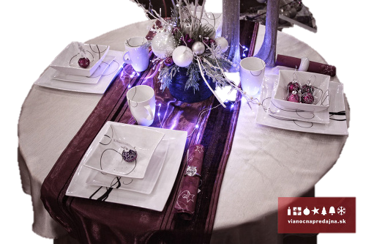
Mamička Anička Adamová chce na tohtoročné Vianoce prichystať novú výzdobu aj stromček. Na internete sa dočítala, že farby tohtoročných Vianoc sú biela, tmavofialová, hnedá, medená a strieborná. Vyzdobiť chce obývačku, kde majú kruhový stôl s priemerom 2 metre a konferenčný stolík tvaru obdĺžnika s rozmermi 150 centimetrov a 80 centimetrov.
V nasledujúcich úlohách použite π = 3,14 a všetky výsledky zapíšte presne bez zaokrúhlenia ( ak nie je v zadaní dané ináč ).

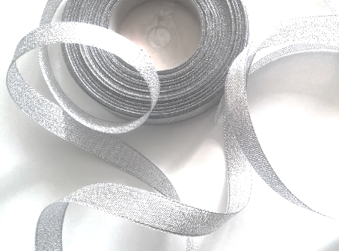
- Mamička Anička sa rozhodla, že na Vianoce ušije nový obrus na ich kruhový stôl. Koľko cm² látky potrebuje mamička, ak chce, aby obrus všade presahoval cez okraj o 20 cm ?

- Koľko ozdobnej stuhy potrebuje, ak ju chce prišiť po obvode ušitého obrusa?

- Mamička sa nakoniec rozhodla, že ušije nový obrus aj na konferenčný stolík. Koľko m² látky potrebuje, ak obrus má presahovať stolík všade o 10 cm ?
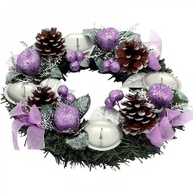
- Na kruhový stôl neskôr položila adventný veniec s priemerom 30 cm. Koľko percent stola zostalo voľných na slávnostné prestretie? ( výsledok zaokrúhlite na desatiny )

- Barborka našla v časopise obrázok, kde na výzdobu stola bola použitá tmavofialová organza ( pás priesvitnej látky ). Veľmi sa jej to páčilo a poprosila mamičku, aby si aj doma takto vyzdobili stoly v obývačke. Koľko centimetrov organzy musia kúpiť v obchode, ak na zriasenie potrebujú pridať 25 % z celkovej dĺžky organzy? Organzu chcú dať cez stred kruhového stola a na konferenčnom stolíku tiež cez stred rovnobežne s dlhšou stranou stolíka (organza má presahovať stolíky rovnako ako obrusy).

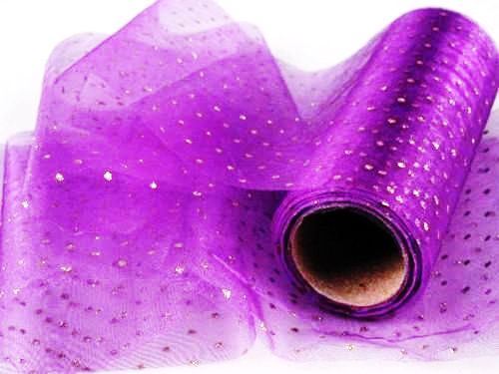
- V obchode mamička Anička s Barborkou našli na obrus bielu, striebornú, tmavofialovú a medenú látku, ozdobnú striebornú, hnedú a bielu stuhu. Organzu mali len striebornú a tmavofialovú. Koľko majú všetkých možností kúpiť látku, ozdobnú stuhu a organzu, ak chcú mať na Vianoce ich kruhový stôl ozdobený vo farbách tohtoročných Vianoc ? ( na stole chcú mať obrus s ozdobnou stuhou na okraji a organzou ).
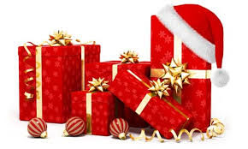
Vianočné darčeky

Štedrý deň je posledným dňom príprav na vianočné sviatky, ktorých tajomnosť sprevádza celý vianočný čas. Po roku opäť v neopakovateľnej atmosfére stretnú so blízki pri jednom stole i nádielke darčekov.

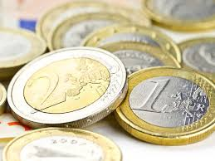
Tieto tradície platili aj u Adamovcov. Ich rodinu tvorili rodičia otec Michal, mamička Anička, dve dcéry Barborka, Terezka a syn Ferko. Ten bol najmladší a celú rodinu zamestnal svojimi požiadavkami na darčeky. Už dva mesiace pred Vianocami písal list Ježiškovi.

- Ferko si sám z vreckového a narodeninových príspevkov našetril slušnú sumu. Pred rokom to bol priemerný vek v ich rodine. Otec má 42 rokov, mama je o 2 roky mladšia. Barborka s Terezkou majú spolu 25 rokov, Ferko má 8 rokov. Koľko eur má našetrené?
- Pre mamičku si v obchodnom dome vyhliadol kozmetický balíček. Čakal už len na vianočné výpredaje. Mal šťastie. Balíček najprv zlacnel o 20% na cenu 6,40 €, neskôr zlacnel na 4,80 €. Koľko stál pôvodne balíček? Koľko eur ušetril tým, že kúpil balíček vo výpredaji?
- Darček pre mamičku bol v krabičke s rozmermi 24 cm, 15 cm a 9 cm. Ferko ho dal zabaliť Barborke, ktorá mala na previazanie stužku dlhú 1,5 m. Bude jej stačiť na previazanie balíčka, ak na mašľu potrebuje 30 cm?
- Pre Terezku vymyslel darček z bižutérie. Skombinoval sponky do vlasov s gumičkami rovnakej farby. Modré sponky boli po 1,50 € a gumičky po 30 centov. Červené sponky boli po 1,20 € a gumičky po 40 centov. Žlté sponky boli po 1,10 € a gumičky po 50 centov. Kúpil dve sponky a päť gumičiek. Ktorej farby, ak zvolil najlacnejšiu verziu?
- Pre ocka vybral Ferko darček v kníhkupectve. Páčila sa mu najnovšia kniha od Dominika Dána. Spýtal sa predavača, koľko stojí. Predavač zase chcel vedieť, koľko má Miško rokov. Nakoniec mu povedal: „ Ak uhádneš, koľko stojí, dám ti zľavu 1 euro. Kniha má 408 strán. Počet strán vydeľ svojim vekom. Zvyšok vydeľ najmenším nepárnym prvočíslom. Ak od výsledku odrátaš 50 %, dostaneš cenu knihy.“
Koľko stojí kniha pred zľavou?
- Pre Barborku chcel Ferko kúpiť darček za takú istú sumu ako Terezke. Ostalo mu dosť peňazí? Ak áno, koľko sa mu zvýšilo po nakúpení všetkých darčekov?
Prajeme Ti veľa úspechov pri riešení úloh a potom hurá na vianočné prázdniny.

